**Uitknipvel**

**Kaartje 1: De Stoommachine van James Watt**

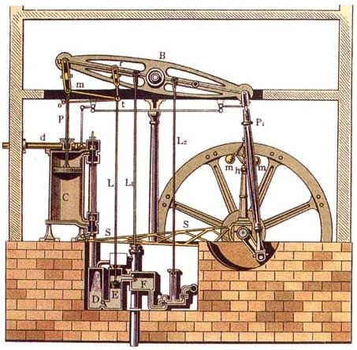

**Kaartje 2**

In deze tijd was James Watt niet de enige uitvinder. Er werden heel veel verschillende machines uitgevonden. Met deze machines werd het mogelijk veel meer en veel goedkoper producten te maken dan vroeger. Ook ontstonden de eerste fabrieken. Veel veranderingen en ontwikkelingen dus rond 1770 in Engeland. Deze snelle veranderingen met de komst van machines en fabrieken noemen we de Industriële Revolutie.

**Kaartje 3: Tabel**

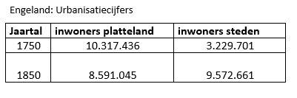

**Kaartje 4: Uitleg stoomaandrijving**

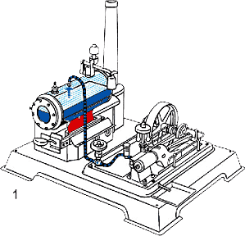 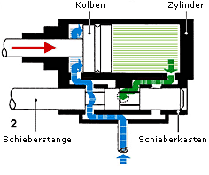

Stap 1: Water wordt verwarmd zodat er stoom ontstaat. Deze stoom wordt naar de pomp geleid door een buis.

Stap 2: De stoom komt in de pomp terecht. Het wordt eerst aan de rechterkant de cilinder binnengelaten. Door de kracht van de stoom verplaatst de “zuiger” zich van links naar rechts.

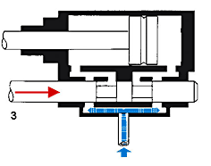 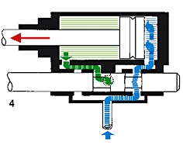

Stap 3: Als het gebruikte stoom aan de rechterkant weg is wordt de toe en afvoer van stoom stopgezet door de stoomschuif (zie pijl).

Stap 4: Daarna wordt aan de andere kant (rechts) de stoom naar binnen gelaten. Hierdoor beweegt de “zuiger” weer terug naar links.

**Kaartje 5:**

Stoom heeft een bepaalde kracht, hiermee kunnen dingen in beweging gezet worden. Met stoom van kokend water kan energie opgewekt worden. James Watt ontdekte dit ook in 1770 in Engeland. Hij heeft de eerste stoommachine uitgevonden!

Nouja… dat is niet helemaal waar. Want hij had een verbetering van een eerder bestaande machine uitgevonden. De machine van James Watt kon gebruikt worden in fabrieken omdat deze veel minder brandstof verbruikte. Hierdoor werd de productie veel groter. En dit leverde de fabriekseigenaar natuurlijk meer geld op.

**Kaartje 6: Industriële stad in Engeland in 1850**

